附件三：
会议地点
南京市六朝博物馆（南京市长江路302号）
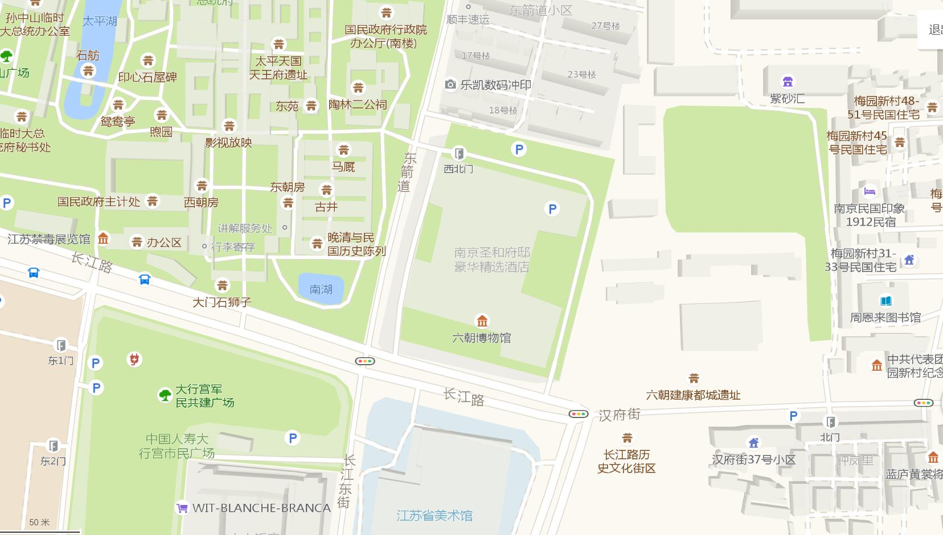
六朝博物馆
公共交通方式：
地铁：乘坐地铁2、3号线至大行宫站下
公交：乘29路、44路、65路、95路、304路、201路、202路到总统府站下车

